
Одеська обласна організація

№10

травень 2016 р.

Про підвищення заробітної плати бюджетників
у травні та коригування середнього заробітку
при розрахунку відпускних

ДЕНЬ СОЛИДАРНОСТИ ЗАРПЛАТЫ: БЮДЖЕТНИКАМ И ГОССЛУЖАЩИМ С МАЯ БУДУТ ПЛАТИТЬ БОЛЬШЕ
(Комментарий к постановлениям КМУ от 06.04.16 г. № 288 и № 292
по материалам журнала «Все о бухгалтерском учете» №41-42, 2016 г. )

Оклады работников бюджетных учреждений

С 01.05.16 г., по Закону о Госбюджете-2016, минимальная зарплата возросла с 1378 грн до 1450 грн. Следом за минималкой должны были бы подтянуться и оклады работников с 1-4 тарифными разрядами ЕТС. Однако благодаря постановлению КМУ № 288 от 06.04.2016 г. не только возросли оклады всех бюджетников, но и должностной оклад по 1 тарифному разряду ЕТС, наконец-то, обогнал минзарплату.
С 01.05.16 г. должностные оклады с 5-го по 25-й разряды исчисляют исходя из тарифной ставки работника I тарифного разряда — 1185 грн. Традиционно оклады для самых низких тарифных разрядов Правительство установило в ручном режиме, то есть без применения тарифных коэффициентов. Ныне "ручной режим" сработал для 1-4 тарифных разрядов. Для наглядности в таблице 1 покажем размер окладов работников бюджетных учреждений в текущем году.

Таблица 1. Должностные оклады по ЕТС в 2016 году
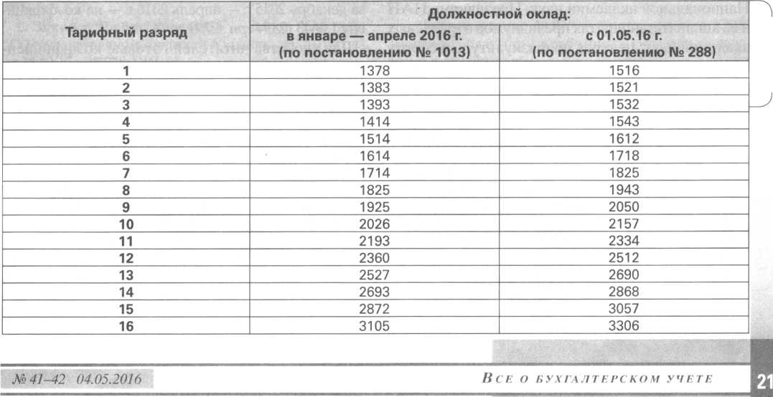

Тарифный разряд | Должностной оклад:
Тарифный разряд | в январе — апреле 2016 г. (по постановлению № 1013) | с 01.05.16 г.  (по постановлению № 288)
17 | 3339 | 3555
18 | 3573 | 3804
19 | 3806 | 4053
20 | 4051 | 4313
21 | 4285 | 4562
22 | 4519 | 4811
23 | 4753 | 5060
24 | 4853 | 5167
25 | 5020 | 5344

Итак, всем бюджетным учреждениям нужно переутвердить штатное расписание на 01.05.16 г. уже с новыми окладами. Но обратите внимание: пп. 2 п. 1 постановления № 288 предписывает повышать зарплату исключительно в пределах расходов, запланированных в Законе о Госбюджете- 2016 (в решении о местном бюджете).
А вот работникам с 1-3 тарифными разрядами ЕТС оклады поднимут за счет выплат на индексацию, надбавок, доплат и премий. Посему не исключаем, что при нехватке финансов повышение оклада "съест" часть других составляющих заработка и в результате работник будет получать те же деньги, что и в предыдущих месяцах... Но должны предупредить: повышать оклады за счет отмены обязательных доплат, надбавок или повышений нельзя. Так же не выйдет сократить выплаты, размер которых зафиксирован в нормативке. Посему при необходимости придется поискать иные источники для экономии фонда оплаты труда.
Также напомним: п. 10 Порядка № 100 повелевает корректировать средний заработок (кроме расчета больничных) на коэффициент повышения должностного оклада (тарифной ставки) при росте окладов в расчетном периоде. Коэффициент исчисляют делением нового оклада на оклад до повышения отдельно за каждый период, когда увеличивался должностной оклад. Например, начальник отдела кадров университета (11 тарифный разряд) идет в отпуск в мае 2016 г. Расчетным периодом для исчисления отпускных будут последние 12 месяцев — с мая 2015 г. по апрель 2016 г Заработок работника в расчетном периоде, начисленный за май — август 2015 г., корректируют на коэффициент 1,3909 (2334 грн: 1678 грн), заработок за период с сентября по ноябрь 2015 г — на коэффициент 1,1705 (2334 грн: 1994 грн), а зарплату за декабрь 2015 г. — апрель 2016 г. — на коэффициент 1,0643 (2334 грн :2193 грн).
Для удобства читателей готовые коэффициенты корректировки среднего заработка при предоставлении отпуска в мае 2016 года мы привели в таблице 2.

Таблица 2. Коэффициенты корректировки среднего заработка для работников с окладами по ЕТС в мае 2016 г.

Тарифный  разряд | Месяцы расчетного периода |  |  |  | Тарифный  разряд | Месяцы расчетного периода
Тарифный  разряд | 2015 год |  |  | 2016 год | Тарифный  разряд | 2015 год |  |  | 2016 год
Тарифный  разряд | май — август | сентябрь — ноябрь | декабрь | январь — апрель | Тарифный  разряд | май — август | сентябрь — ноябрь | декабрь | январь — апрель
1 | 1,2447 | 1,1001 | 1,1001 |  | 14 | 1,3909 | 1,1711 | 1,0650
2 | 1,2437 | 1,0998 | 1,0998 |  | 15 | 1,3908 | 1,1708 | 1,0644
3 | 1,2425 | 1,0998 | 1,0998 |  | 16 | 1,3908 | 1,1711 | 1,0647
4 | 1,2414 | 1,0998 | 1,0912 |  | 17 | 1,3908 | 1,1709 | 1,0647

Тарифный  разряд | Месяцы расчетного периода |  |  |  | Тарифный  разряд | Месяцы расчетного периода
Тарифный  разряд | 2015 год |  |  | 2016 год | Тарифный  разряд | 2015 год |  |  | 2016 год
Тарифный  разряд | май — август | сентябрь— ноябрь | декабрь | январь — апрель | Тарифный  разряд | май — август | сентябрь — ноябрь | декабрь | январь — апрель
5 | 1,2865 | 1,1408 | 1,0647 |  | 18 | 1,3909 | 1,1708 | 1,0647
6 | 1,3603 | 1,1711 | 1,0644 |  | 19 | 1,3909 | 1,1710 | 1,0649
7 | 1,3910 | 1,1714 | 1,0648 |  | 20 | 1,3908 | 1,1707 | 1,0647
8 | 1,3908 | 1,1705 | 1,0647 |  | 21 | 1,3909 | 1,1709 | 1,0646
9 | 1,3908 | 1,1708 | 1,0649 |  | 22 | 1,3909 | 1,1708 | 1,0646
10 | 1,3907 | 1,1710 | 1,0647 |  | 23 | 1,3909 | 1,1710 | 1,0646
11 | 1,3909 | 1,1705 | 1,0643 |  | 24 | 1,3908 | 1,1711 | 1,0647
12 | 1,3909 | 1,1711 | 1,0644 |  | 25 | 1,3906 | 1,1709 | 1,0645
13 | 1,3909 | 1,1711 | 1,0645 |  | — | — | — | —

Зарплата госслужащих

Многократно обещанного повышения зарплаты дождалась и корпорация госслужащих. Одновременно со стартом работы нового Закона о госслужбе заработает и новая система оплаты труда госслужащих.
Как мы отмечали ранее (см. "Все о бухгалтерском учете" № 40 за 2016 г., стр. 38), всех госслужащих поделили на 9 групп по оплате труда: от рядового специалиста (группа 9) до руководителя госоргана (группа 1). К тому же абз. 2 ч. 3 ст. 51 Закона о госслужбе обещает: оклад работника группы 9 в госоргане, юрисдикция которого распространяется на территорию одного или нескольких районов (городов областного значения), составит, как минимум, две минзарплаты. Правда, обещание это планируют выполнить постепенно до 2019 года. Так что очередное повышение заработков этой категории работников должно состояться с 01.01.17 г. (см. п.п. 1,14 Заключительных и переходных положений Закона о госслужбе).
Однако, очевидно, в Кабмине решили не откладывать это дело на потом, и уже с 1 мая 2016 года минимальный оклад работника группы 9 будет равен 1723 грн. Соответственно, возрастут оклады и остальных госслужащих всех групп по оплате труда (см. приложение 1 к постановлению № 292). Разобраться с конкретными должностями, отнесенными к той или иной группе оплаты труда, поможет приложение 3 к постановлению № 292.
Также с 01.05.16 г. будет побольше и надбавка за ранг госслужащего. До сих пор, напомним, размер такой надбавки определяли по приложению 57 к постановлению № 268. И за самый низкий, 15 ранг, доплачивали 45 грн в месяц, а за каждый последующий ранг надбавку увеличивали на 5-10 грн (за 1 ранг выплачивали 160 грн). Ныне госслужащему с самым низким, девятым рангом, будут доплачивать 200 грн в месяц. За каждый последующий ранг сумма надбавки увеличится на 100 грн (за 1 ранг будут доплачивать 1000 грн в месяц).

Василий ВАЛЬКОВСКИЙ,
консультант журнала «Все о бухгалтерском учете»

